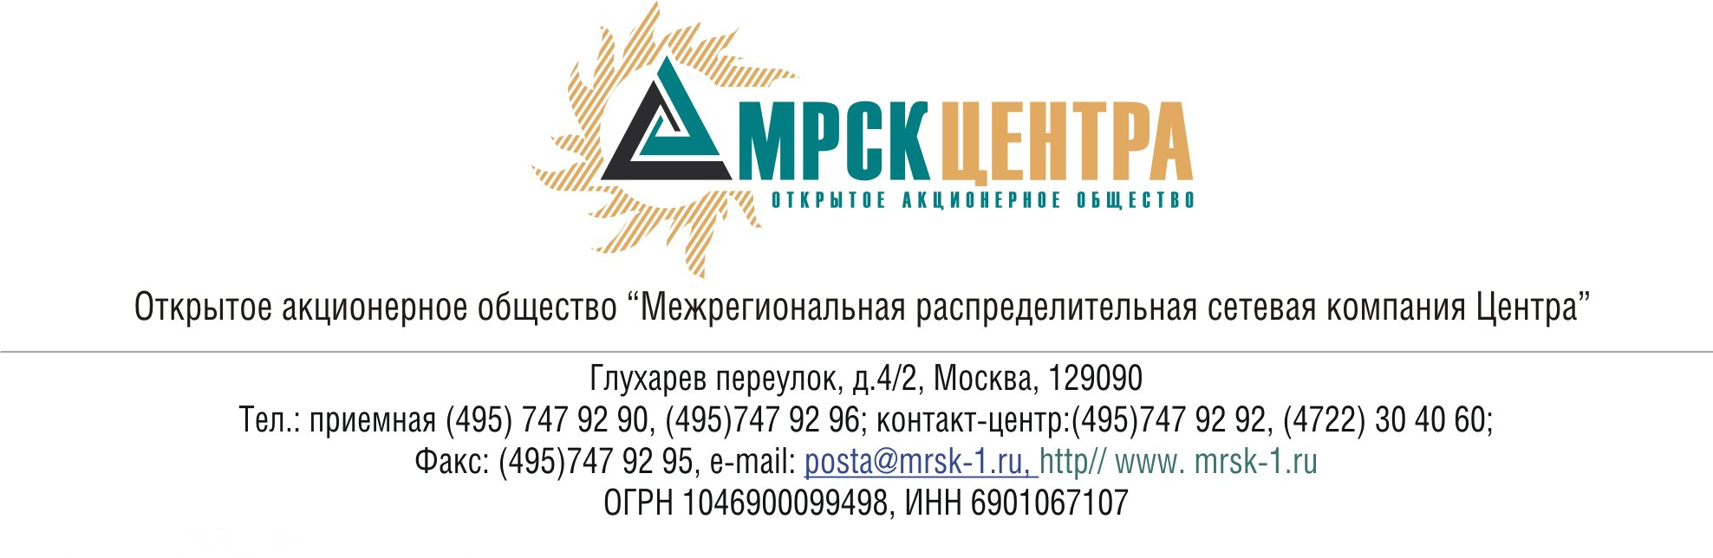
ПРОТОКОЛ
заседания Комитета по технологическому присоединению
к электрическим сетям при Совете директоров ОАО «МРСК Центра»
(в форме заочного голосования)
«27» февраля 2010 года г. Москва № 03/10
Форма проведения: заочное голосование.
Всего членов Комитета по технологическому присоединению к электрическим сетям при Совете директоров ОАО «МРСК Центра»: 5 человек.
Приняли участие в голосовании: Бинько Г.Ф., Котиков К.В., Спирин Д.А., Федоров В.Н., Чеботарев С.В.
Не предоставили опросные листы: нет.
Кворум: имеется.
Дата составления протокола: 27.02.2010 года.
ПОВЕСТКА ДНЯ:
- О рассмотрении информации ОАО «МРСК Центра» о наиболее проблемных жалобах и обращениях, поступивших в Общество в январе 2010 года, по вопросам технологического присоединения к распределительным электрическим сетям Общества.
Вопрос 1: О рассмотрении информации ОАО «МРСК Центра» о наиболее проблемных жалобах и обращениях, поступивших в Общество в январе 2010 года, по вопросам технологического присоединения к распределительным электрическим сетям Общества.
Решение:
Принять к сведению информацию о наиболее проблемных жалобах и обращениях, поступивших в ОАО «МРСК Центра» в январе 2010 года, по вопросам технологического присоединения к распределительным электрическим сетям Общества в соответствии с приложением 1 к настоящему решению Комитета по технологическому присоединению к электрическим сетям.
Итоги голосования:
Бинько Геннадий Феликсович - «за»
Котиков Константин Викторович - «за»
Спирин Денис Александрович - «за»
Федоров Вадим Николаевич - «за»
Чеботарев Сергей Владимирович - «за»
Итого:
«ЗА» | - «5»
«ПРОТИВ» | - «0»
«ВОЗДЕРЖАЛИСЬ» | - «0»
Решение принято.
Приложение:
1. Информация ОАО «МРСК Центра» о наиболее проблемных жалобах и обращениях, поступивших в Общество в январе 2010 года по вопросам технологического присоединения к распределительным электрическим сетям Общества (Приложение 1).

Председатель Комитета по технологическому
присоединению к электрическим сетям С.В. Чеботарев

Секретарь Комитета по технологическому
присоединению к электрическим сетям С.В. Лапинская

